Раздел долгосрочного плана:  Дизайн и технология |  |  |  | Школа: КГУ Успенская «СОШ№1»
Дата:26.02.20 |  |  |  | ФИО учителя: Лапина Г.А.
Класс: 6 |  |  |  | Количество присутствующих: | отсутствующих:  7
Тема урока: Создание изделия. Раскрой деталей.
Цели обучения, которые достигаются на данном уроке (ссылка на учебную программу) |  |  | 6.2.3.1 Выполнять раскрой и обработку текстильных материалов ручными инструментами и на швейной машине, применяя стачные и швы в подгибку
Цели урока: |  |  | - Выполнять раскрой фартука из текстильных материалов.  - Использовать обработку кроя ручными инструментами и на швейной машине.
Критерии оценивания |  |  | Учащиеся достигают целей обучения, если:  - самостоятельно выполняет раскрой фартука из текстильных материалов;  - знает последовательность обработки кроя ручными инструментами и на швейной машине;  - верно, определяет виды соединительных и краевых швов;  - соблюдают правила техники безопасности.
Языковые цели |  |  | Учащиеся могут:  - рассуждать о различных видах дизайнерского решения и кроя одежды специального назначения ;  - применять терминологию при выполнении стачных и краевых швов, ВТО.  - Предметная лексика и терминология: соединительные швы, краевые швы, стачной шов, текстильные материалы.
Привитие ценностей |  |  | - Уметь сотрудничать в группе.  - Уважать мнение одноклассников и их взгляды.  - Уметь работать прилежно и аккуратно.  - Уметь верно организовать рабочее пространство.
Межпредметные связи |  |  | Изобразительное искусство, история, музыка.
Навыки использования ИКТ |  |  | Ученики могут использовать навыки ИКТ в процессе исследования и поиска необходимой информации.
Предварительные знания |  |  | Из предыдущих уроков художественного труда 3 раздела, ученики могут владеть информацией:  - о навыках работы с чертежными инструментами;  - о текстильных материалах и способов работы с ними;  - о ВТО текстильных материалов.
Ход урока
Запланированные этапы урока | Запланированная деятельность на уроке |  |  |  |  | Ресурсы
Начало урока | Музыкальное оформление  (В начале и продолжении всего урока .)  Организационная часть. Деление на группы (найди соответствие)  Совместное определение темы и целей урока  Вводной совместной беседе определяются тема и цели урока. |  |  |  |  | музыкальные композиции  карточки на повторение редыдущей темы  слайд 1,2
Середина урока | Работа в группе переходим к алгоритму раскроя:  Подготовьте выкройку к раскрою  Обсуждение с классом, что такое детали кроя.  Детали кроя – это детали, из которых состоит фартук, выкроенные из ткани с припусками на швы. (Основная деталь, карман, пояс. (Взаимопроверка)  2. Подготовьте ткань к раскрою:  Уч-ся готовят свое рабочее пространство, необходимые материалы и инструменты;  - Определяют лицевую и изнаночную стороны ткани, направление долевой нити, особенности рисунка и т.д.  (взаимооценивание)  - заполните органайзер:  4. Укажите правильную последовательность технологических операций при раскладке выкройки на ткани:  А) разложить мелкие детали;  Б) разложить крупные детали;  В) сколоть ткань булавками;  Г) приколоть мелкие детали;  Д) приколоть крупные детали;  Е) определить лицевую сторону ткани;  Ж) нанести контрольные линии и точки;  З) разметить припуски на обработку;  И) обвести детали по контуру;  К) определить направление долевой нити.  (Проверь себя)  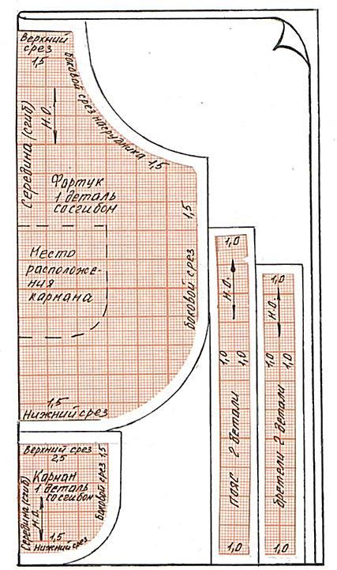  расскажи о наиболее экономном варианте раскладки фартука:  Повторение правил ТБ перед работой с ножницами, иглой, булавками, утюгом.  Практическая работа.  - Подготовка ткани к раскрою (самоконтроль)  - раскрой ткани.  - Намечают месторасположение кармана на фартуке.  - Определяют какие и где будут применять ручные и машинные швы  Взаимооценивание:  В течение урока заполняют оценочный лист  Учащиеся в группах обсуждают результаты работы. Указывают ошибки (если есть), предлагают варианты по улучшению творческой работы. |  |  |  |  | Презентация к уроку  Слайд 3  Слайд 4-5  Карточка- задание  Слайд 7  Слайд 8-9  Физминутка слайд10  слайд 11  видеоролик  слайд 12
Конец урока | В конце урока учащиеся проводят рефлексию:  «Светофор»  Уброрка рабочего места.
Дифференциация – каким образом Вы планируете оказать больше поддержки?  Дифференциация выражена в подборе заданий, в ожидаемом результате от конкретного ученика, в оказании индивидуальной поддержки учащемуся, в подборе учебного материала и ресурсов с учетом индивидуальных способностей учащихся. |  | Оценивание – как Вы планируете проверить уровень усвоения материала учащимися?  Оценочный лист |  |  | Соблюдение правил техники безопасности  Требования безопасности по окончании занятий.  1. После окончания работы произведите уборку своего места.
Рефлексия по уроку
Были ли цели урока/цели обучения реалистичными?
Все ли учащиеся достигли ЦО?
Если нет, то почему?
Правильно ли проведена дифференциация на уроке?
Выдержаны ли были временные этапы урока?
Какие отступления были от плана урока и почему?
Общая оценка
Какие два аспекта урока прошли хорошо (подумайте, как о преподавании, так и об обучении)?
1:
2:
Что могло бы способствовать улучшению урока (подумайте, как о преподавании, так и об обучении)?
1:
2:
Что я выявил(а) за время урока о классе или достижениях/трудностях отдельных учеников, на что необходимо обратить внимание на последующих уроках?

